CHƯƠNG IV. BIỂU THỨC ĐẠI SỐ (BUỔI 3)
Họ tên: …………………….……………..…..……………… Lớp: 7B1/ …... Ngày: …. / … / 20…..
BÀI 4;5: ĐƠN THỨC ĐỒNG DẠNG – ĐA THỨC
A. ĐƠN THỨC ĐỒNG DẠNG
1. Hai đơn thức đồng dạng:
- Là hai đơn thức có hệ số khác 0 và có cùng phần biến.
- Các số khác 0 được coi là những đơn thức đồng dạng.
VD: 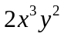; 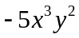 và 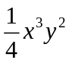 là các đơn thức đồng dạng
2. Cộng (trừ) các đơn thức đồng dạng
- Để cộng (hay trừ) các đơn thức đồng dạng, ta cộng (hay trừ) các hệ số với nhau và giữ nguyên phần biến số.
VD: Tính tổng, hiệu của 2 đơn thức sau: 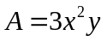 và 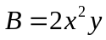
Ta có: 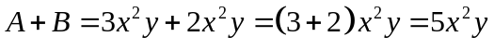
Ta nói đơn thức 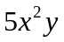 là tổng của hai đơn thức A và B.
Bài 1.1. Thực hiện các phép tính sau:
a) 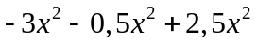 b) 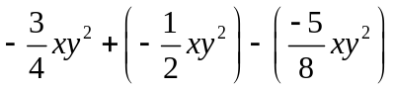
c) 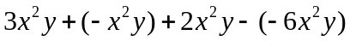
Bài 1.2. Thu gọn các đơn thức đồng dạng trong các biểu thức sau:
a) 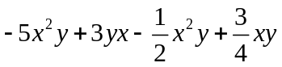 b) 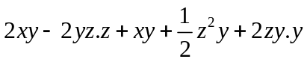
c) 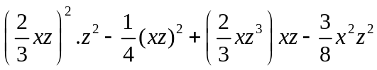 d) 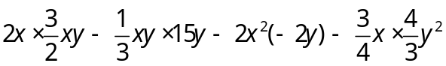
Bài 1.3. Cho 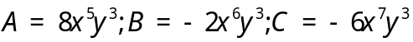 . Chứng minh rằng: 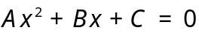
Bài 1.4. Chứng minh rằng với mọi 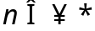
a) 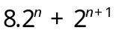 có tận cùng là chữ số 0
b) 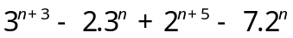 chia hết cho 25
c) 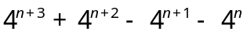 chia hết cho 300
HD: a) nên có tận cùng là chữ số 0
b)
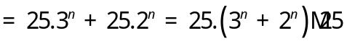
c)
* Bài tập bổ sung
Bài 1.5. Cho các đơn thức: 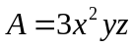 và 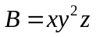. Chứng tỏ rằng:
Nếu 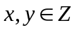 và 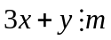 thì 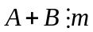
Bài 1.6 Cho 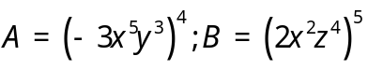 . Tìm x, y, z biết 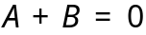
HD: 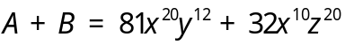 . Vì 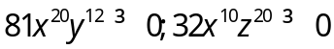
Vậy 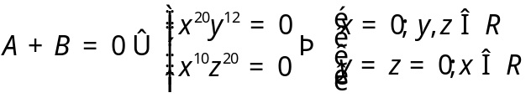
* Bài tập về nhà
Bài 2.1. Thực hiện các phép tính sau:
a) 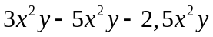 b) 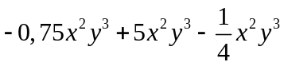
c) 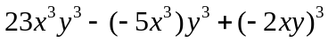
Bài 2.2. Thu gọn các đơn thức đồng dạng trong các biểu thức sau:
a) 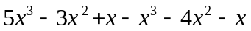 b) 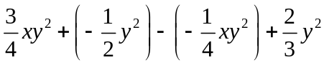
Bài 2.3. Cho các đơn thức sau:
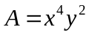 | 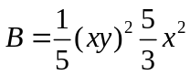 | 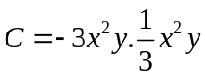
- Thu gọn các đơn thức trên. Các đơn thức trên có đồng dạng hay không? Vì sao?
- Tính 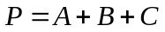. Bậc của P là bao nhiêu
- Chứng minh rằng 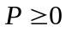 với mọi x, y
B. ĐA THỨC
1. Đa thức
- Là tổng của những đơn thức. Mỗi đơn thức trong tổng gọi là một hạng tử của đa thức đó.
VD: Đa thức 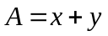, 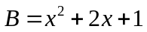
- Lưu ý: Mỗi đơn thức được coi là một đa thức.
2. Thu gọn đa thức
- Thu gọn đa thức là đưa đa thức về dạng không có hai hạng tử nào đồng dạng.
VD: Thu gọn các đa thức sau:
- 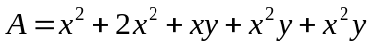 b) 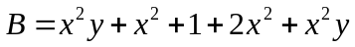
3. Bậc của đa thức
- Là bậc của hạng tử có bậc cao nhất trong dạng thu gọn của đa thức đó.
VD: Tìm bậc của các đa thức sau:
- 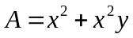 b) 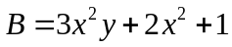
Lưu ý:
- Số 0 cũng được gọi là đa thức không và không có bậc.
- Khi tìm bậc của đa thức trước hết ta thu gọn đa thức đó.
Bài 3.1. Thu gọn các đa thức sau và tìm bậc của chúng:
- 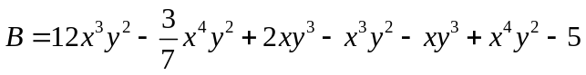
Bài 3.2. Tính giá trị của các đa thức sau:
- 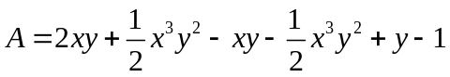 tại ; 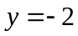.
- 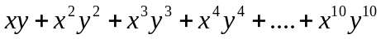 tại x = -1; y = 1.
- tại x = 1; y = -1; z = -1.
Bài 3.3. Tính giá trị của các đa thức sau
a) 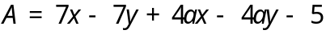 biết 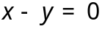
b) 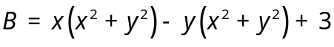 biết
c) 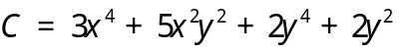, biết rằng 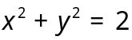
HD

Bài 3.4. Cho đa thức:
a) Mở ngoặc rồi thu gọn Q.
b) Tính giá trị của Q tại x = -1; y = 2; z = -3
* Bài tập bổ sung
Bài 3.5. Cho biểu thức 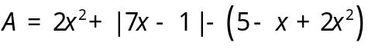
a) Thu gọn A b) Tìm x để 
HD: a) Với 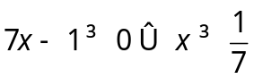 . Ta có
Với 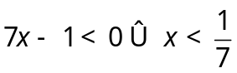 . Ta có
b) Xét trường hợp 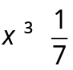 ta có (Thỏa mãn)
Trường hợp 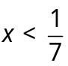 ta có (Thỏa mãn)
* Bài tập về nhà
Bài 4.1. Thu gọn các đa thức sau và tìm bậc của chúng:
- 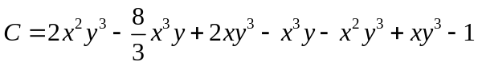
Bài 4.2. Tính giá trị của các đa thức sau:
- 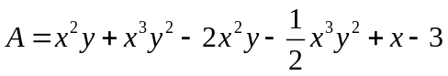 tại ; 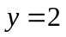.
- 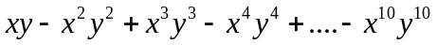 tại x = -1; y = 1.
Bài 4.3. Tính giá trị của các đa thức sau:
a) 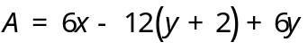biết 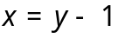.
b) 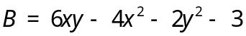 biết 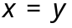.
c) tại 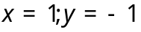.
HD:
a) Khi ta có
b) Khi 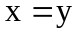 ta có
c) Khi thì
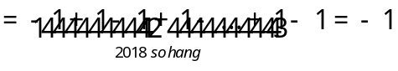
---- Hết -----

